1. Воду коју сте добили сипајте у чашу. На слици са леве стране нацртајте и обојите облик који вода заузима у чаши, а на слици са десне стране слободну површину воде.

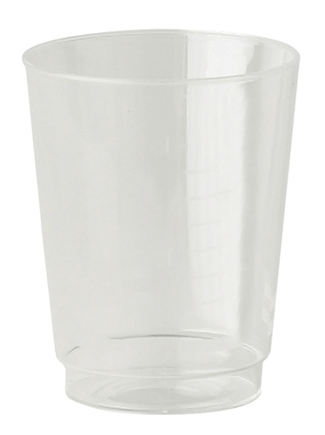

2. Узмите дрвену оловку и мешајте воду у чаши у круг.
Шта се дешавало са слободном површином воде док сте мешали?

Шта се десило са слободном површином кад сте престали да мешате?

3. Преспите воду у посуду са слике. На слици нацртајте и обојите слободну површину воде плавом бојом. Какав облик слободна површина воде има у овоj посуди? Заокружите тачан одговор:

а) облик правоугаоника
б) облик троугла
ц) облик круга
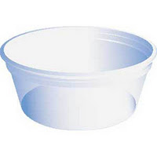
4. Сипаjте воду у посуду са слике. Дуваjте у воду. Опишите шта се дешавало са површином воде док сте дували и шта се десило када сте престали да дувате?

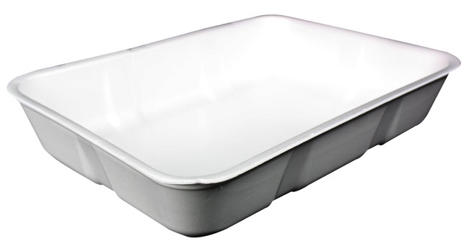

5. Какав облик вода заузима у овој посуди?
Заокружите тачан одговор:

а) облик коцке
б) облик квадра
ц) облик ваљка

6. Означите ове посуде бројевима 1, 2 и 3 на следећи начин: Бројем 1 посуду у којој је слободна површина воде била највећа, бројем 2 посуду у којој је била средње величине,
бројем 3 посуду у којој је била најмања.

